Санкт-Петербургский государственный университет

**Кафедра компьютерных технологий и систем**

**Привалова Светлана Виссарионовна**

**Магистерская диссертация**

**Управление курсом судна с учетом неопределенностей в коэффициентах модели**

Направление 01.04.02

Прикладная математика и информатика

Магистерская программа Прикладная математика и информатика в задачах цифрового управления

Научный руководитель,  
кандидат физ.-мат. наук,  
доцент  
Жабко Н.А.

Санкт-Петербург

2017

**Содержание**

Введение 3

Постановка задачи 5

Обзор литературы 6

Глава 1. Описание модели 10

1.1 Системы координат морского объекта 10

1.2 Математическая модель МПО 12

Глава 2. Теория 15

2.1 Линейные матричные неравенства 15

2.2 Внешние и внутренние возмущения 16

2.3 Наблюдение и управление 19

Глава 3. Практическая реализация 23

3.1 Модель объекта 23

3.2 Анализ 24

Выводы 27

Заключение 28

Список литературы 29

Приложение 1 31

Приложение 2 32

# Введение

Морские суда самых разных конструкций (например, яхты, катера, ледоколы) удобно заменять моделью, чтобы отстранить себя от настоящего объекта, иначе при неудачном испытании можно привести дорогостоящую технику в неисправное состояние. Такая ситуация не выгодна ни заказчику, ни инженеру, ответственному за эксперименты, поэтому разумно использовать именно моделирование конкретной ситуации.

Удобный способ наблюдения за динамикой движения морского судна – это задание его математической модели в виде системы дифференциальных уравнений. Такое представление наиболее приближённо к реальности имитирует поведение корабля на воде.

Модель может являться линейной или нелинейной, то есть состоять как из линейных, так и нелинейных уравнений. Второй случай является наиболее сложным, так как такая модель может иметь абсолютно непредсказуемую форму и, таким образом, решение любой задачи усложняется. Для линейного представления модели существует большое количество методов её анализа, для нелинейного их гораздо меньше, и они требуют приложения дополнительных средств.

В данной работе будет рассмотрена задача управления курсом судна, испытывающего воздействие внешних возмущений – морского волнения – и внутренних – колебаний параметров модели.

В первой главе приведено описание изучаемого математического объекта морского судна и рассмотрены её линейное и нелинейное представления. Также приводятся исходные данные и необходимые ограничения на управление.

Во второй главе содержатся основные теоретические сведения, без которых нельзя начинать решение задачи.

В третьей главе проиллюстрировано решение исследуемой задачи в компьютерной среде MATLAB.

В заключении подводятся итоги проведённой работы, а также, ориентируясь на все рассуждения, формируются конкретные выводы.

В приложениях приводятся элементы программных кодов, написанных в среде MATLAB, в которых задаётся математическая модель и проводятся необходимые вычисления.

# Постановка задачи

Рассмотрим общую линейную модель динамики морского подвижного объекта (МПО):

$$\dot{x}=Ax+Bδ+Hf,$$

(1)

$$y=Cx+Du,$$

где $A=\left(\begin{matrix}a11 & a12 & 0 \\ a21 & a22 & 0 \\ 0 & 1 & 0\end{matrix}\right)$, $B=\left(\begin{matrix}b1 \\ b2 \\ 0\end{matrix}\right)$, $C=\left(\begin{matrix}0 & 0 & 1\end{matrix}\right)$, $D=0,$ $H=\left(\begin{matrix}h_{1} \\ h_{2} \\ 0\end{matrix}\right).$

Параметры, составляющие матрицы $A$ и $B$, в силу тех или иных причин обладают неопределённостью, т.е. их возможные значения лежат в некоторых интервалах, и могут быть неизвестны точно. Также на эту систему оказывает влияние неизмеряемый вектор возмущающих воздействий $f$, вносящий негативные коррективы в динамику модели (1). Таким образом, необходимо оценить, какие колебания значений внутренних параметров допустимы, а также отследить характеристику возмущающего вектора. Нашей целью является анализ возможности синтеза закона управления, который способен скомпенсировать действие возмущений на контролируемую переменную (угол курса), то есть обеспечить выполнение условия

$\left|y\right|<h$,

где $h$– достаточно малое положительное число при условии, что коэффициенты модели могут быть не заданы точно.

Эксперименты для исследования будут проводиться в компьютерной среде MATLAB-Simulink, с использованием средств пакетов MATLAB ППП Robust Control Toolbox, Identification Toolbox.

# Обзор литературы

Вопрос обработки возмущений и их учёта при работе с моделями тех или иных объектов давно рассматривается математиками и исследователями, чему было посвящено и продолжает выходить в свет множество трудов. Книга [1] является авторитетным изданием в этой области в наши дни. В ней авторы подробно изучают аспекты устойчивости и робастной устойчивости, приводят большое количество теорем о необходимых и достаточных условиях наличия той или иной характеристики у конкретной системы и в целом детально представляют читателю существующие на момент печати важные теоретические знания и выводы.

Кузовков Н.Т., автор книги [2], среди прочих идей по формированию модального управления и наблюдателей для того или иного случая предлагает и следующий подход к работе с возмущениями. Для того, чтобы построить наблюдатель для какого-либо динамического объекта (здесь в качестве примера выступает лёгкий летательный аппарат), способный обрабатывать внешние возмущающие воздействия, его формируют на основе сгенерированного сигнала возмущений.

В учебном пособии по теории управления [3] по пунктам разбирается процедура построения управления на основе оценок возмущений, а также приводятся сравнения, какой из имеющихся ещё в распоряжении алгоритмов работает эффективнее.

Статья [4] изучает вопрос формирования робастного субоптимального управления с одновременной компенсацией внешних возмущающих воздействий и внутренних неопределённостей в коэффициентах модели. Целью работы является подача такого управляющего воздействия, чтобы объект стартовал в начальный момент времени из известной точки и финишировал в конечный момент в другой точке. Для этого решается оптимизационная задача по минимизации функционала

$$J=\int_{0}^{t_{f}}{\left(\tilde{q}y^{2}\left(t\right)+\tilde{r}u_{0}^{2}(t)\right)dt},$$

где $t_{f}$– время окончания переходного процесса, $\tilde{q}≥0$ и $\tilde{r}>0$- некоторые произвольным образом выбранные коэффициенты, а $u_{0}$- оптимальное управление.

Публикация [5] предлагает читателю усовершенствованный метод компенсации гармонического возмущения со смещением. Метод действительно улучшился не только в сравнении с предыдущими работами самого автора, но и с работами его коллег по области исследования. В числе самых важных нововведений – значительное снижение размерности искомого регулятора, допустимость неустойчивости объекта и неизвестности каких-либо параметров.

Если говорить о конкретных примерах реализации методов учёта разного рода возмущений и неопределённостей на физических объектах, то здесь можно встретить большое количество актуальных и представляющих интерес публикаций. Перейдём к необычному объекту, с которым работают различные команды исследователей. На этот раз это маглев – поезд на магнитной подушке, не касающийся при движении рельс. Он не так широко используется в мире ввиду дороговизны своей эксплуатации и неуниверсальности своих дорожных путей. К примеру, этим видом транспорта пользуются лишь в нескольких азиатских странах – в Японии, Китае и Южной Корее. Но несмотря на это с маглевом продолжают работать и улучшать его, разгонять до новых скоростей. Авторы работ [6] и [7], посвящённых этому поезду, предлагают читателям своё видение по вопросу, связанному с системой магнитной подвески. На примере линеаризованной модели маглева они рассматривают систему с внешними возмущениями и внутренними неопределённостями и подключают к ней регулятор, основанный на наблюдателе этих возмущений (DOBC – disturbance observer based control). Внешние возмущение возникают при уклонах пути, а если говорить о колебаниях внутренних параметров объекта, то одним из таких параметров является нагрузка на поезд, т.к. под влиянием входящих и выходящих пассажиров масса установки за несколько секунд может измениться от 1000 до 1400 кг.

Разумеется, и автомобили не остались в стороне от этой темы. В частности, в статье [8] разбирается случай легковой машины с рулевым управлением с приводом на четыре колеса. Транспортное средство может подвергаться эффекту бокового ветра – крайне опасному явлению, способному повлечь вылет машины на встречную полосу и даже её переворот. Так что очень важно вовремя отслеживать направление ветра и грамотно управлять автомобилем, а конструкции его и управляющего устройства призваны помочь в этом. В тексте работы приводятся достоинства легкового автомобиля с распределённым на четыре колеса управляющим приводом, а затем подключается регулятор на основе наблюдателя возмущений, чтобы отследить и подавить влияние бокового ветра.

И, наконец, рассмотрим ещё одно практическое применение наблюдателя возмущений. На этот раз в работе [9] метод построения управления на основе оценки возмущений опробован на модели небольшого беспилотного винтокрылого летательного аппарата. Воздушное средство передвижения, конечно, сильно подвержено влиянию погрешностей измерительных датчиков, внешних погрешностей в виде ветра и внутренних в виде колебаний параметров объекта. Для максимально возможного устранения каждой из этих проблем искомый закон управления формируется с помощью управления с обратной связью и последовательности интегральных фильтров. Последние также полезны тем, что позволяют хорошо оценить возмущающие воздействия и отбросить их от динамики объекта. Также исследование любопытно тем, что предложенный метод был опробован не только на модели объекта, но и на самом объекте. Летательный аппарат и созданная схема управления показали отличные результаты, а новый регулятор в целом работает успешнее обычного управления по обратной связи.

В работе [10] предложен метод синтеза обратной связи в системе с ограниченными внешними возмущениями при постоянных параметрах модели. Здесь для системы вида

$$\dot{x}=Ax+Bu+Hd\left(t\right),$$

$$y=Cx,$$

где на возмущение наложено ограничение

$${\left\|d\left(t\right)\right\|}_{∞}≤1, 0≤t<∞,$$

ищется закон управления, способный одновременно решить 2 задачи: скомпенсировать ограниченные внешние воздействия и обеспечить астатизм системы. В качестве подхода к решению первого пункта предлагается построение инвариантных эллипсоидов. Выбрав минимальный возможный из них, способный обеспечить требуемую степень устойчивости, автор уменьшил воздействие возмущений на систему и получил коэффициенты базового закона управления. А затем на основе полученного регулятора строится скоростной регулятор, решающий 2-ую задачу, т.е. обеспечивающий астатизм по выходу.

Обзор литературы показывает, что существует множество точек зрения на методы учёта возмущающих воздействий, влияющих на динамические объекты. Порой особенности каждого такого объекта подсказывают или диктуют, как поступить исследователю. Большинство вышедших на сегодняшний день исследований ориентировано на линейные модели, так как работа с ними менее затратна и более прозрачна, чем с нелинейными. Вот и мы обратимся к такому представлению интересующего нас объекта.

# Глава 1. Описание модели

Объектом наших исследований является фрегат [11]. На первых порах такой класс фрегатов проектировался для работы лишь в тёплом Чёрном море, однако путём модификаций некоторые его образцы стали способны находиться и в холодных морях – Северном и Балтийском. В силу современности этих разработок в такие суда можно встраивать и к ним возможно подключение новейших компьютерных вычислительных инструментов, значительно упрощающих процесс эксплуатации морских подвижных объектов.

## 1.1 Системы координат морского объекта

Морское судно – это сложная система взаимосвязанных механизмов, в реальности важна каждая его деталь. Однако при их математическом моделировании для упрощения часто опускаются те или иные их части, и внимание обращается исключительно на элементы объекта, непосредственно участвующие в задаче и влияющие на её решение.

При исследовании механических систем основополагающим фактором постановки задачи является выбор системы или систем координат, в условиях которых будет рассматриваться данный объект. В различных типах задач, связанных с динамикой движения морского объекта, удобно использовать ту или иную систему координат (Рис. 1.1).

Часто вводятся следующие 3 вида прямоугольных систем ([11]):

1. Базовая земная система координат ($O_{З}ξηζ$)

Часто она принимается неподвижной. Ось $O_{З}η$ направлена от центра Земли, а ось $O_{З}ξ$ направлена на север. Сама точка $O_{З}$- это начало системы координат, совпадающая с некоторой точкой на воде, через которую проходит след желаемой траектории движения судна.

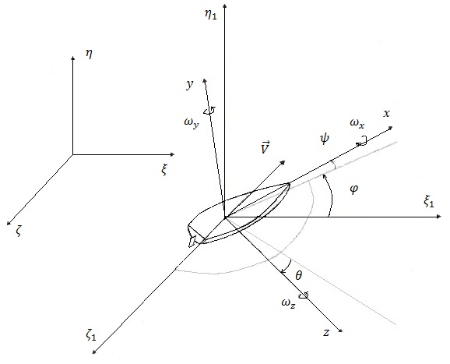

Рисунок 1.1 – Системы координат морского судна

1. Полусвязанная (промежуточная земная) система координат ($Oξ_{1}η_{1}ζ_{1}$)

Начало данной системы всегда совпадает с центром масс морского судна, и потому полусвязанная система координат не является неподвижной, а перемещается вместе с самим судном. Существует 2 варианта направления осей: они могут совпадать с направлениями осей базовой системы координат либо же могут быть постоянно повёрнуты в горизонтальной плоскости на угол заданного курса.

1. Связанная (подвижная) система координат ($Oxyz$)

Своё имя эта система координат получила из-за того, что она связана с корпусом судна и перемещается вместе с ним. Именно этот тип системы координат используется в математических моделях морских подвижных объектов. Как правило, центр системы совмещён с полюсом морского объекта, а оси совпадают с главными центральными осями инерции. Продольная ось $Ox$ и нормальная ось $Oy$ лежат в диаметральной плоскости (продольная плоскость симметрии). Вместе с осью $Ox$ ось $Oz$ находится в плоскости палубы (горизонтальная плоскость), а вместе с осью $Oy$- в плоскости шпангоута (поперечная плоскость).

## 1.2 Математическая модель МПО

При изучении надводных морских объектов часто можно не учитывать динамику в вертикальной плоскости ввиду её незначительности. В большинстве случаев интерес представляет движение судна в горизонтальной плоскости - его боковое движение. Для его описания сформирована система нелинейных уравнений ([12]):

()

Система содержит дифференциальные уравнения 1-го порядка для переменных состояния, характеризующих динамику судна:

$V_{x}-$ проекция вектора линейной скорости на ось $Ox$ связанной системы координат,

$V_{y}-$ проекция вектора линейной скорости на ось $Oy$ связанной системы координат,

$ω_{z}-$ проекция вектора угловой скорости на ось $Oz$ связанной системы координат,

$φ-курс$,

$Tv=9,74∙n^{2}-2,23∙V∙n-тяга гребного винта$,

$V-$ модуль скорости,

$n-$ число оборотов винта,

- угол дрейфа,

$XH=p_{1}∙(1-W^{2})∙{VL}^{2}-$ проекция гидродинамической силы вязкостной природы на ось $Ox$, действующей на корпус судна,

$XR=p_{2}∙α^{2}∙{VLR}^{2}-$ проекция силы на ось $Ox$, обусловленная перекладкой рулей,

$m-$ масса фрегата,

$F_{x}-$ проекция на ось $Ox$ векторов внешней возмущающей силы,

$YH=p_{3}∙{VL}^{2}∙β+p_{4}∙{VL}^{2}∙W∙\sqrt{(1-W^{2})}-$ проекция гидродинамической силы вязкостной природы на ось $Oy$, действующей на корпус судна,

$YR=p_{5}∙{VLR}^{2}∙β+p_{6}∙{VLR}^{2}∙w+p_{7}∙{VLR}^{2}∙δ-$ проекция силы на ось $Oy$, обусловленная перекладкой рулей,

$δ-$ угол перекладки вертикального руля,

$F_{y}-$ проекция на ось $Oy$ векторов внешней возмущающей силы,

$J_{zz}-$ момент инерции относительно оси $Oz$,

$MH=p_{8}∙V^{2}∙β+p_{9}∙{VL}^{2}∙W+p_{10}∙{VL}^{2}∙W∙\left|β\right|+p_{11}∙{VL}^{2}∙W∙\left|W\right|-$ проекция гидродинамического момента вязкостной природы,

$MR=p_{12}∙{VLR}^{2}∙β+p_{13}∙{VLR}^{2}∙w+p_{14}∙{VLR}^{2}∙δ-$ проекция момента, обусловленного перекладкой рулей,

$M_{z}-$ проекция на ось $Oz$ внешнего возмущающего момента,

$k_{11}-$ коэффициент присоединённой массы вдоль оси $Ox$,

$k_{22}-$ коэффициент присоединённой массы вдоль оси $Oz$,

$k_{66}-$ коэффициент присоединённого момента инерции вдоль оси $Oy$,

$VL=\sqrt{\left(V^{2}+L^{2}∙ω_{z}^{2}\right)}$,

$VLR=\sqrt{\left(V^{2}+{LR}^{2}∙ω_{z}^{2}\right)}$.

$W=\frac{ω_{z}∙L}{VL}$,

$w=\frac{ω_{z}∙L}{VLR}$.

Сами уравнения включают в себя параметры $J_{xx},$ $J_{yy},$ $k_{11},$ $k_{33}, k_{44},$ $k_{55},$ $k_{34}$– коэффициенты, характеризующие инерциальные составляющие сил и моментов, воздействующих на судно, которые для конкретной модели судна считаются известными, составляющие $XH,$ $XR,$ $YH,$ $YR,$ $MH,$ $MR-$ проекции гидродинамических сил и моментов, и сил и моментов от перекладки руля, действующих на судно.

Путём линеаризации из описанной выше модели получили линейную, выглядящую следующим образом:

()

Необходимо пояснить входящие в систему (3) компоненты:

$V-$ модуль скорости,

$δ-$ угол перекладки вертикального руля,

$H=\left(\begin{matrix}h_{1} \\ h_{2} \\ 0\end{matrix}\right)$– вектор коэффициентов возмущения,

$d\left(t\right)=\left(\begin{matrix}d_{1}(t) \\ d_{2}\left(t\right)\end{matrix}\right)$– вектор возмущения.

При проведении моделирования предполагается, что известна модель конкретного судна, которая и принимается в качестве исследуемого объекта.

Вычислительные эксперименты выполняются с включённой обратной связью в системе управления объектом, и в качестве входного (управляющего) воздействия используется отклонение угла перекладки вертикального руля $δ$, который задается как функция времени.

Также следует добавить, что, исходя из физических данных морского подвижного объекта, на управление $δ$ наложены следующие ограничения:

$${\left|δ\right|}_{max}=35°,$$

$\dot{δ}=\left\{\begin{aligned}u, если \left|u\right|<3°/с; \\ 3∙sign\left(u\right), если \left|u\right|≥3°/с.\end{aligned}\right.$ Глава 2. Теория

В данной главе приводятся теоретические сведения, необходимые для решения поставленной задачи. Во-первых, рассмотрим понятие робастности линейных систем. Это одно из самых полезных свойств, которое может быть у моделей динамических объектов. Системы, обладающие им, имеют некоторый запас устойчивости, а значит, одно и то же управление можно подключить к разным модификациям исследуемого объекта. Также изучим линейные матричные неравенства (ЛМН) и их связь с теорией управления. Затем перейдём к описанию желаемых наблюдателя и регулятора.

## 2.1 Робастная устойчивость и линейные матричные неравенства

Когда мы знаем всё о рассматриваемом объекте, его параметры постоянны, датчики работают без ошибок, то при решении задачи управления не возникает никаких проблем. Но далеко не всегда мы можем работать в такой идеальной ситуации. Движущийся объект почти наверняка подвергнется негативному воздействию внешней среды: порывам ветра, неспокойной глади воды, неровной твёрдой поверхности. Также колебаниям могут быть подвержены и внутренние параметры модели. К примеру, при появлении в модели тех или иных неопределённостей ранее опробованные методы, как правило, перестают быть эффективными.

Подробнее рассмотрим следующий случай. Будем считать, что математическая модель объекта управления описывается следующими уравнениями:

()

где матрицы $A$ и $B$ зависят не от времени, а от параметра $q$ из некоторого множества $Q$, т.е. имеет место параметрическая неопределённость. Пусть мы ищем управление вида

$$u=Kx,$$

которым мы замкнём систему, которое должно обеспечивать асимптотическую устойчивость для всего множества систем (4). Одним из подходов, который может быть использован для анализа робастных свойств и синтеза законов управления, обеспечивающих робастную устойчивость системы, является подход, основанный на использовании линейных матричных неравенств. Для такой системы справедлива следующая теорема ([1]):

**Теорема.** Если $X$- решение системы линейных матричных неравенств

$$XA^{T}\left(q\right)+A\left(q\right)X-2BB^{T}<0,$$

$$q∈Q,$$

$$X>0,$$

то регулятор с матрицей

$$K=-B^{T}X^{-1}$$

робастно стабилизирует систему (4), а квадратичная форма

$$V\left(x\right)=x^{T}X^{-1}x$$

является общей функцией Ляпунова для замкнутой системы при всех $q∈Q$.

Это достаточное условие робастной устойчивости. При известной матрице в управлении для замкнутой системы, получим систему неравенств, которая должна выполняться:

$${\left(A(q)+B(q)K\right)}^{T}Y+Y\left(A(q)+B(q)K\right)<0,$$

$$q∈Q,$$

$$X^{-1}=Y>0.$$

Таким образом, одним из подходов, который может быть использован при синтезе управления, обеспечивающего стабилизацию замкнутой системы управления при допустимых вариациях параметров модели исходного объекта может оказаться подход, базирующийся на решении таких систем ЛМН. Если же в нашем распоряжении уже есть некое управляющее устройство, то можно проверить, насколько оно универсально. Если удастся найти матрицу $Y$, удовлетворяющую всему семейству неравенств и обладающую положительной определённостью, то можно будет предположить, что регулятор $K$ действительно является робастным.

## 2.2 Внешние и внутренние возмущения

Перейдём теперь к понятию возмущений. Как упоминалось ранее, в системе могут быть внешние и внутренние возмущения. Внешнее возмущение – это любой возможный входной сигнал, нежелательный для любого объекта. Он негативно отражается на поведении механизма, ведь он, как правило, дестабилизирует его. Также часто исследователю недоступна информация о структуре этого возмущения, вследствие чего многие алгоритмы, устройства и т.п., внедрённые в модель объекта без возмущений, перестают адекватно работать в системе с ними. Поэтому такие модели с добавкой в виде возмущений требуют модернизации уже известных и опробованных вещей. Если говорить о нашем конкретном случае, то здесь в роли такого воздействия могут выступать морское волнение и ветер.

Второй вид возмущения системы – это внутренние возмущения, т.е. некоторые колебания параметров модели. Это может произойти, например, при проектировании нескольких объектов, заданных одной структурой, однако от раза к разу какие-либо числовые коэффициенты могут расходиться от первоначальных. Велика вероятность наступления такой ситуации и относительно МПО.

Желаемая цель – это построение таких наблюдателей, регуляторов и других устройств, которые способны показывать хорошие результаты при тех или иных воздействиях. Т.е. нужно проверить, какие границы возмущений ещё допустимы для получения подходящих исследователю результатов.

Зададим исходную модель МПО следующим образом:

$$\dot{x}=Ax+Bδ+Hd,$$

$$y=Cx,$$

а её наблюдатель уравнением

$$\dot{z}=Az+Bδ+L\left(y-Cz\right),$$

где $z$– вектор наблюдений, $L$– матрица наблюдателя. Такой вариант наблюдателя хорош и допустим, но, как мы видим, он неспособен распознать возмущающие воздействия, которые появятся при дальнейшей работе с моделью. Следовательно, необходимо ввести их в рассмотрение и добавить соответствующую компоненту в наблюдатель. Стабилизирующее управление записывается в виде:

()

где - вектор коэффициентов усиления при вводе обратной связи для переменных вектора $x$, а $K_{δ}$– коэффициент усиления для угла перекладки вертикальных рулей. Такой вариант наблюдателя хорош и допустим, но, как мы видим, он неспособен распознать возмущающие воздействия, которые появятся при дальнейшей работе с моделью. Следовательно, необходимо ввести их в рассмотрение и добавить соответствующую компоненту в наблюдатель.

Под возмущением $d$ обычно понимают физические силы и моменты, влияющие на объект управления:

$$d\left(t\right)={\left(F\left(t\right) M\left(t\right)\right)}^{T}={\left(d_{1}\left(t\right) d_{2}\left(t\right)\right)}^{T}.$$

В качестве таких воздействий будем рассматривать силу и момент, представляемые в виде

$$F\left(t\right)=A_{0_{1}}+\sum_{i=1}^{N}{A_{i_{1}}\cos{ω_{i_{1}}t}}+\sum_{i=1}^{N}{B_{i_{1}}\sin{ω_{i_{1}}t}},$$

$$M\left(t\right)=A_{0_{2}}+\sum_{i=1}^{N}{A_{i_{2}}\cos{ω_{i_{2}}t}}+\sum_{i=1}^{N}{B_{i_{2}}\sin{ω_{i_{2}}t}}.$$

В этом случае, как известно [2], возмущения могут быть представлены как решения линейной системы:

$$\dot{w}=A_{d}w,$$

$$d=C_{d}w,$$

а конкретно, вектор $d$ можно разложить, например, так:

$$d_{1}\left(t\right)=w_{1}+w_{5}+w_{9}+…+w_{4N-3}+w_{4N+1},$$

$$d_{2}\left(t\right)=w_{3}+w_{7}+w_{11}+…+w_{4N-1}+w_{4N+2},$$

при этом матрица $A_{d}$ обладает следующей структурой:

$$A_{d}=\left(\begin{matrix}\begin{matrix}A_{w_{1}} & & \\ & A_{w_{1}} & \\ & & A_{w_{2}}\end{matrix} & O \\ O & \begin{matrix}A_{w_{2}} & & \\ & ⋱ & \\ & & \begin{matrix}0 & 0 \\ 0 & 0\end{matrix}\end{matrix}\end{matrix}\right),$$

а её внутренние блоки имеют вид:

$$A_{w_{i}}=\left(\begin{matrix}0 & -ω_{i} \\ ω_{i} & 0\end{matrix}\right).$$

Поясним, как образована такая система. В качестве модели возмущений используются смещённые полигармонические сигналы, схожие с реальным морским волнением, и именно такие сигналы порождает представленная система. Каждый блок $A_{w_{i}}$ порождает сигнал для одной гармоники $ω_{i}$, этот сигнал представляет собой линейную комбинацию синуса и косинуса с текущей частотой при любых значениях коэффициентов в линейной комбинации, зависящих от начальных условий, а система будет порождать сигналы следующего вида:

$$d_{1}\left(t\right)=A_{0}+\sum_{i=1}^{N}{A_{i}\cos{ω_{i}t}}+\sum_{i=1}^{N}{B_{i}\sin{ω_{i}t}}.$$

и

$$d_{2}\left(t\right)=A_{0}+\sum_{i=1}^{N}{A_{i}\cos{ω_{i}t}}+\sum_{i=1}^{N}{B_{i}\sin{ω_{i}t}}.$$

Нулевой блок на диагонали матрицы $A_{d}$ порождает постоянные сигналы. Блоки дублируются, поскольку сила и момент независимы, а значит, им соответствуют и разные начальные условия в подмоделях, задающих отдельные гармоники и постоянные сигналы. Матрица $A_{d}$ имеет размерность $\left(4N+2\right)×\left(4N+2\right)$, где число $N$– это количество входящих в вектор возмущения частот.

## 2.3 Наблюдение и управление

Для учета возмущений при управлении на первом этапе сформируем расширенный наблюдатель, позволяющий оценить вектор состояния и вектор возмущений одновременно:

()

где – вектор наблюдений, $\tilde{H}$– матрица возмущений, $G$ и $G_{d}$- матрицы наблюдателей для векторов состояния и возмущений соответственно, $\hat{w}$– оценка вектора возмущений, $\hat{d}$– оценка возмущений. В этой системе нам известны все компоненты, кроме самих матриц наблюдателя. Чтобы их отыскать, составим систему специального вида с такими матрицами:

$$\overline{A}=\left(\begin{matrix}A & \tilde{H} \\ O_{(4N+2)×3} & A_{d}\end{matrix}\right),$$

$$\overline{C}=\left(\begin{matrix}1 & 0 & 0 \\ 0 & 0 & 1\end{matrix} \begin{matrix}O_{1×(4N+2)} \\ O_{1×(4N+2)}\end{matrix}\right),$$

$$\overline{G}=\left(\begin{matrix}G \\ G_{d}\end{matrix}\right).$$

Здесь пара матриц $(\overline{A,} \overline{C})$ полностью наблюдаема.

Если частоты, задающие возмущающий сигнал, и, соответственно, матрицу $A_{dd}$ нам известны, то разность $\hat{d} -d$ будет стремиться к нулю при увеличении времени. Если же частоты входного сигнала неизвестны и не совпадают с использованными в матрице $A_{dd}$, то компоненты выходного сигнала $\hat{d}$ системы (6) будут представлять собой смещенные полигармонические сигналы с теми же частотами, что и у входного сигнала наблюдателя, а, значит, и у входного возмущающего сигнала объекта $d$.

Для оценки частот сигнала могут быть применены специальные наблюдатели, в частности, для гармонического сигнала с одной частотой может быть применен наблюдатель, описанный в [17]. В данной работе рассматривается применение к нему частотного наблюдателя с механизмом переключения усиливающего коэффициента:

$$\begin{aligned}\dot{ζ_{1}}=ζ_{2} \\ \dot{ζ_{2}=-2ζ_{2}-ζ_{1}+y} \\ \dot{\hat{θ}}=k{∙ζ}_{1}∙\left({\dot{ζ}}_{2}-\hat{θ}{∙ζ}_{1}\right),\end{aligned}$$

$$k(\left|σ\left(t\right)\right|=\left\{\begin{aligned}k_{1}, если t<Tinit \\ k_{2}, если t≥Tinit и \left|σ\right|>r \\ k_{3}, если t≥Tinit и \left|σ\right|≤r,\end{aligned}\right.$$

Или же могут быть использованы методы, основанные, например, на использовании преобразования Фурье.

Здесь можно применить метод LQR-оптимизации (Linear-Quadratic Regulator – линейно-квадратичный регулятор), если в качестве аргументов A и B взять ${\left(\overline{A}\right)}^{T}$ и ${\left(\overline{C}\right)}^{T}$ соответственно. Будем варьировать параметры в матрицах Q и R и выберем такие из них, чтобы в определенном диапазоне частот сигнал $\hat{d}$ был достаточно близок к истинным значениям d, то есть несмотря на отличие частот входного сигнала, вектор $\hat{d}$ можно было бы принять за его оценку.

Перейдём к управлению. Ранее мы уже определили структуру и итоговые коэффициенты регулятора для оценок переменных состояния и для переменной $δ$.

Как показали эксперименты, матрицы в наблюдателе $L$ и управлении $K_{x}$ и $K_{δ}$, сформированные для номинальных матриц модели (без введения параметрических возмущений в коэффициенты) при обеспечении необходимых качественных характеристик динамических процессов, оказываются достаточно хорошими с точки зрения обеспечения асимптотической устойчивости для моделей с возмущенными коэффициентами, при этом решение системы линейных матричных неравенств для формальной проверки этих свойств не показало достаточно хороших результатов. Это означает, что использование подхода, связанного с решением, при синтезе управления, обеспечивающего требуемое качество, не выглядит слишком перспективным.

Будем считать, что стабилизирующий закон управления обладает в нужной степени робастными свойствами. Проанализируем возможность компенсации воздействия от возмущения на контролируемый сигнал (в данном случае отклонение по курсу). Для этого в управление (5) введем добавку для прямой компенсации воздействия от возмущения $u_{d}$:

$$u=u_{stab}+u_{d}$$

или, подробнее:

$$u=K_{z}z+K_{δ}δ+K_{d}\overline{w},$$

где $u_{stab}$– стабилизирующее управление, $u_{d}$– компенсирующее управление, $\overline{w}={\left(1 {\hat{w}}_{1} {\hat{w}}_{2} {\hat{w}}_{3}… {\hat{w}}_{2N}\right)}^{T}$– оценка возмущения, разные компоненты которой определяют отдельные гармоники. Как и ранее, учитываем, что гармонический сигнал, поступающий на вход линейной асимптотически устойчивой системы, на выходе не теряет свою изначальную частоту, изменениям подвержены только амплитуда и фаза такого сигнала.

Сводя всё вышесказанное вместе, можем записать замкнутую систему в виде:

$$\dot{x}=Ax+Bδ+Hd,$$

$$u=K_{z}z+K_{δ}δ+K_{d}\overline{w},$$

$$\dot{\tilde{z}}=A\tilde{z}+Bδ+\tilde{H}\hat{d}+G\left(\tilde{y}-\tilde{C}\tilde{z}\right),$$

и определить следующие матрицы:

$$\tilde{A}=\left(\begin{matrix}A & B & O \\ O & K_{δ} & K_{z} \\ LC & B & A-LC\end{matrix}\right),$$

$$\tilde{B}=\left(\begin{matrix}O \\ 1 \\ O\end{matrix}\right),$$

$\tilde{C}=\left(\begin{matrix}\begin{matrix}0 & 0 & 1\end{matrix} & \begin{matrix}0 & 0 & 0\end{matrix} & 0\end{matrix}\right)$,

в итоге составляющие систему:

$$\dot{x}=\tilde{A}\left(\begin{matrix}x \\ δ \\ z\end{matrix}\right)+\tilde{B}u,$$

$$y=\tilde{C}\left(\begin{matrix}x \\ δ \\ z\end{matrix}\right).$$

Рассмотрим подробнее компоненту

()

Если перейти к преобразованию Лапласа, то справедливо:

$$y=W_{u_{2}}\left(s\right)u_{2}+W_{d_{1}}(s){\hat{d}}_{1}+W_{d_{2}}(s){\hat{d}}_{2},$$

где $W_{u_{2}}\left(s\right), W_{d_{1}}, W_{d_{2}}$- соответствующие передаточные функции.

Далее:

$$y=\frac{b(s)}{a(s)}u_{2}+\frac{c_{1}(s)}{a(s)}{\hat{d}}_{1}+\frac{c_{2}(s)}{a(s)}{\hat{d}}_{2}=\frac{b(s)}{a(s)}u_{2}+\frac{1}{a(s)}\hat{f}=\frac{b(s)}{a(s)}\left(u_{2}+\frac{1}{b(s)}\hat{f}\right).$$

Если полином $b(s)$- гурвицев, и коэффициенты модели известны, то компенсирующее управление можно было бы формировать следующим образом:

$$u_{2}=-\frac{1}{b(s)}\hat{f}.$$

Так как мы находимся в ситуации неопределённости коэффициентов модели, то управление будем искать в виде (7), считая, что параметры входного возмущающего сигнала практически не меняются и решая задачу идентификации для вектора коэффициентов $K_{d}$. Для этого опишем колебания в параметрах модели, представляя модель следующим уравнением:

$$\dot{x}=\left(A+∆A\right)x+\left(B+∆B\right)δ+d\left(t\right),$$

где $∆A$ и $∆B$ отвечают за изменения значений элементов соответствующих матриц, а $d\left(t\right)=\left(\begin{matrix}d_{1}(t) \\ d_{2}(t) \\ 0\end{matrix}\right)$.

Из такой записи можно выразить общий вектор внешних и внутренних возмущений, оказывающих влияние на модель:

$$\tilde{d}\left(t\right)=∆Ax+∆Bδ+d\left(t\right).$$

В нашем предположении компоненты $d_{1}(t)$ и $d_{2}(t)$ есть полигармонические сигналы со смещением, а значит, и $\tilde{d}\left(t\right)$ будет полигармоническим с теми же частотами, что у $d\left(t\right)$, что подтвердит наблюдатель возмущений, получим оценки отдельных составляющих $w_{1},…,w_{2N}$ вектора $\tilde{d}\left(t\right)$.

Подадим теперь простой гармонический сигнал с какой-либо частотой, отличающейся от частот генерируемого возмущения, на вход модели:

$$\overline{u}=A\sin{ωt},$$

чтобы можно было оценить её параметры, решая задачу идентификации для поиска коэффициентов в полиномах:

$$a\left(p\right)=b\left(p\right)\overline{u}+c_{1}\left(p\right)\left(A_{0}+A_{1}w_{1}+A_{2}w_{2}+…+A_{2N}w_{2N}\right)+c_{2}\left(p\right)\left(B_{0}+B_{1}w_{1}+B_{2}w_{2}+…+B_{2N}w_{2N}\right)=$$

$$=b\left(p\right)\overline{u}+c_{1}\left(p\right)A_{0}+c_{2}\left(p\right)B_{0}+\left(c_{1}\left(p\right)A_{1}+c_{2}(p)B_{1}\right)w_{1}+…+\left(c_{1}\left(p\right)A_{2N}+c_{2}(p)B_{2N}\right)w_{2N}.$$

Здесь $w_{1},…,w_{2N}$– отдельные составляющие части сигнала $\tilde{d}\left(t\right)$, $A_{0},…,A_{2N}$ и $B_{0},…,B_{2N}$– неизвестные искомые коэффициенты системы.

При успешной реализации процедуры идентификации требуемых параметров модели, построение управления в виде (7) становится возможным. Однако стоит заметить, что введение компенсирующего управления в виде дополнительного слагаемого в стабилизирующее управление имеет шансы оказаться эффективным только при медленно меняющихся возмущениях (т.е. с малыми частотами) и тогда, когда отклонения и скорость перекладки руля не достигают своих предельно возможных значений.

Для построения оценок коэффициентов в полиномах $a\left(p\right)$, $b\left(p\right)$, $c_{1}\left(p\right)$ и $c_{2}\left(p\right)$ (в случае замкнутой системы они имеют, соответственно, степени 7, 3, 3 и 4) и далее коэффициентов в векторе $K_{d}$ используется один из алгоритмов идентификации параметров таких объектов.

# ****Глава 3. Практическая реализация****

Работа была проведена с использованием среды MATLAB, где задавались исходные параметры, и пакета Simulink, с помощью которого смоделирована динамика нашего объекта управления.

## 3.1 Модель объекта

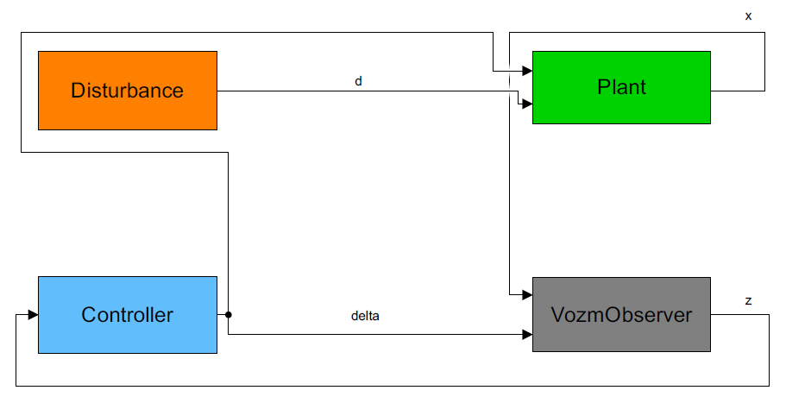Опираясь на систему линейных уравнений фрегата, построим наглядную модель в пакете Simulink:

Рисунок 3.1 – Система МПО с устройствами наблюдения и управления

Здесь:

**Plant** – модель МПО;

**Disturbance** – внешнее возмущение;

**Controller** – LQR-регулятор;

**VozmObserver** – наблюдатель возмущений.

«Идеальные» коэффициенты регулятора и наблюдателя были вычислены в MATLAB с помощью встроенных функций **lqr(A, B, R, Q)** (для регулятора) и **kalman(sys, Q, R, 0)** (для наблюдателя) для исходных значений матриц A и B и зафиксированы для проведения последующих экспериментов, чтобы проверить, насколько универсальными они являются.

Полученные коэффициенты LQR-регулятора:

$$K= \left[-0.0918 3.7555 1.2247 0.4981\right].$$

Полученные коэффициенты фильтра Калмана:

$$G= \left[-0.1723 0.0023 0.0857\right].$$

Реализуем наблюдатель возмущений (6) в модели и вычислим матрицы $G$ и $G_{d}$, а затем проверим его работоспособность. Пусть матрица $A_{d}$ в наблюдателе задаёт 3 частоты и состоит из блоков:

$$A_{w_{1}}=\left(\begin{matrix}0 & -0.1 \\ 0.1 & 0\end{matrix}\right), A_{w_{2}}=\left(\begin{matrix}0 & -0.3 \\ 0.3 & 0\end{matrix}\right), A_{w_{3}}=\left(\begin{matrix}0 & -0.2 \\ 0.2 & 0\end{matrix}\right).$$

В первом эксперименте проверим, как наблюдатель оценит входное возмущение с теми же гармониками.

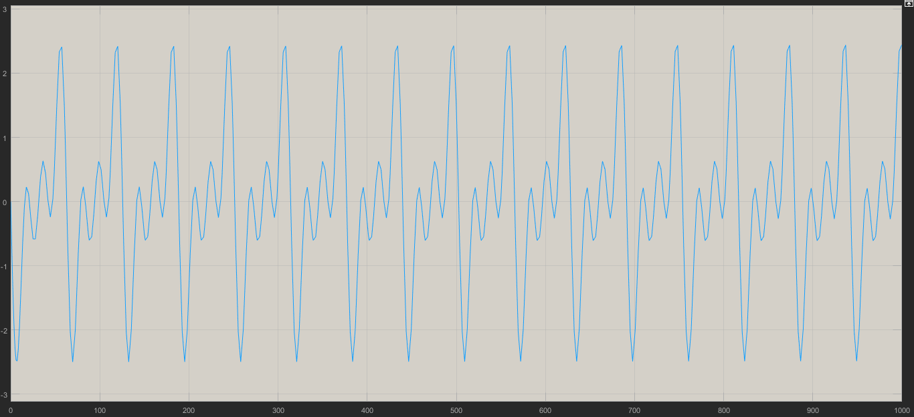

Рисунок 3.2 – $d_{1}(t)$

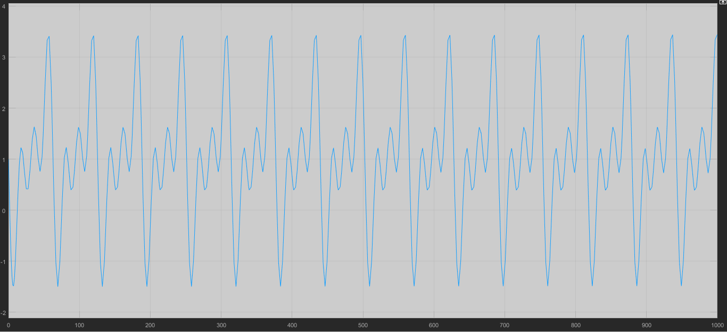

Рисунок 3.3 – $d_{2}(t)$

В данном случае видно, что сигналы полностью совпали.

Теперь подадим наблюдателю сигнал с другими частотами: 0.02, 0.1 и 0.16.

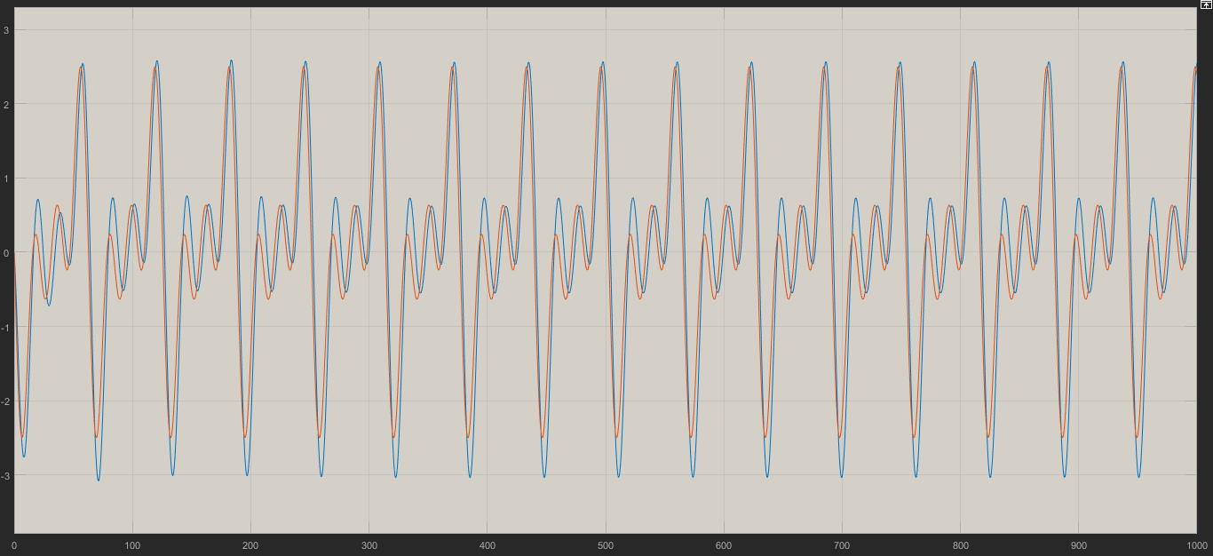

Рисунок 3.4 – $d_{1}(t)$

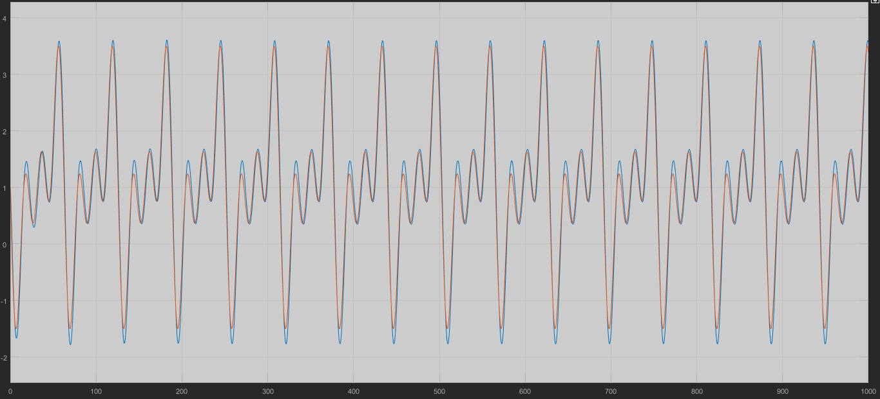

Рисунок 3.5 – $d_{1}(t)$

По этим иллюстрациям видно, что наблюдатель отлично справился со своей задачей по обеим компонентам вектора $d(t)$.

## 3.2 Linear Matrix Inequalities

Среда MATLAB является универсальным компьютерным продуктом при проектировании и решении тех или иных задач, и область линейных матричных неравенств не стала исключением. Набор функций Linear Matrix Inequalities, входящий в пакет Robust Control Toolbox, позволяет сконструировать одно неравенство или же систему неравенств, получить решение и интерпретировать его в зависимости от ситуации. Также одно из применений этого аппарата – анализ систем, зависимых от времени или параметров.

Итак, пусть наши матрицы с неопределённостями выглядят следующим образом:

$$A\left(p\right)=\left(\begin{matrix}p_{11} & p_{12} & 0 \\ p_{21} & p_{22} & 0 \\ 0 & 1 & 0\end{matrix}\right),$$

$$B\left(p\right)=\left(\begin{matrix}p_{1} \\ p_{2} \\ 0\end{matrix}\right),$$

где значения каждой из компонент вектора $p=\left(p_{11}, p_{12}, p_{21}, p_{22}, p_{1}, p_{2}\right)$ лежат в некотором интервале вокруг соответствующих параметров исходных матриц.

Вообще говоря, каждая из этих неизвестных может принимать какое угодно значение, укладывающееся в очерченные границы. И, так как величина эта непрерывна, вариантов бесконечно много. Разумеется, что невозможно построить и проверить системы со всеми переборами значений параметров. Однако в нашем распоряжении интервальное семейство матриц, для которых справедливым является факт, что достаточно построить неравенства на основе лишь тех систем, чьи параметры принимают граничные значения.

Сначала зададим все возможные совместные комбинации таких матриц $A\left(p\right)$ и $B\left(p\right)$. Окажется 64 вида комбинаций. Теперь зададим систему неравенств вида:

$${\left(A+BK\right)}^{T}Y+Y\left(A+BK\right)<0,$$

$$Y>0.$$

Приведём краткую последовательность действий для создания системы линейных матричных неравенств. Функция **setlmis([])** открывает собой запись всех последующих строк в систему. Строка **Y=lmivar(type,struct)** объявляет название искомой переменной, её тип (симметричная, прямоугольная или другого строения) и структуру (размерности отдельных блоков). Сами же неравенства задаются, к примеру, такой нетривиальной командой:

**lmiterm([1 1 1 Y],(Alin+blin*K)',1,'s'),**

где подробно описывается выражение, которое желает получить автор. Таких строк может быть сколь угодно много. А операцию по завершению записи неравенств в систему выполняет функция **lsyst=getlmis**, где **lsyst** – название системы линейных матричных неравенств, которое задаёт исследователь. (Подробный разбор этого вычислительного пакета представлен в пособии[16].)

# Выводы

Несмотря на большое количество исследований, посвященных вопросу работы с возмущениями и построения соответствующих регуляторов для того или иного объекта, она и по сей день является актуальной. Хотя и существуют некоторые универсальные с точки зрения постановки задачи подходы, часто их не удается успешно применить ввиду сложности и объема вычислений в конкретной ситуации, кроме того, пользуясь общим методом, нельзя учесть индивидуальные особенности, например, летательных аппаратов, коих сейчас огромное количество, либо, наоборот, постановка задачи оказывается достаточно узкой. По этой причине процесс формирования новых методов и вычислительных алгоритмов в ближайшем будущем не прекратится, а наоборот, с появлением новейших технологий лишь увеличится.

В данной работе мы рассмотрели возможность формирования такого управляющего воздействия, которое, несмотря на разного рода возмущения, сохранит устойчивость исследуемой системы.

Математическая модель была реализована и исследована в среде MATLAB, где были проведены все необходимые эксперименты. В результате исследований подтверждена успешность применения выбранного подхода для решения задачи..

# Заключение

В ходе проведённых исследований были получены следующие результаты, которые выносятся на защиту:

1. Проведен анализ возможности формирования управления курсом судна с учётом неопределённости в коэффициентах модели, предложена схема для уточнения закона управления с целью компенсации возмущений.
2. В среде MATLAB проведены все необходимые вычисления, а в пакете Simulink – эксперименты для отображения динамики при управлении курсом для конкретной модели судна.
3. На основе проведенных экспериментов подтверждена успешность предложенного метода управления.

# Список литературы

1. Поляк Б.Т., Щербаков П.С. Робастная устойчивость и управление. М.: Наука, 2002. 303 с.
2. Кузовков Н.Т. Модальное управление и наблюдающие устройства. М.: «Машиностроение», 1976. 184 с.
3. Mirkin Leonid. Control Theory (035188), lecture no.7. Faculty of Mechanical Engineering. Technion – IIT.
4. Furtat Igor B. Robust Suboptimal Control With Disturbances Compensation // 19th International Conference on Methods and Models in Automation and Robotics (MMAR), 2014
5. Бобцов А.А. Алгоритм управления по выходу с компенсацией гармонического возмущения со смещением // Автоматика и телемеханика, №8, 2008.
6. Yang Jun, Zolotas Argyrios, Chen Wen-Hua, Michail Konstantinos, Li Shihua. Disturbance Observer Based Control for Nonlinear MAGLEV Suspension System // Conference on Control and Fault Tolerant Systems, 2010.
7. Yang J. Robust control of nonlinear MAGLEV suspension system with mismatched uncertainties via DOBC approach // ISA Transactions, 2011. 50 (3), pp. 389-396.
8. Yu Shuyou, Wang Jing, Wang Yan, Chen Hong. Disturbance Observer Based Control for Four Wheel Steering Vehicles with Model Reference // IEEE/CAA Journal of Automatica Sinica, 2016. Volume: PP, Issue: 99. Pages 1-7.
9. Lei Xusheng, Guo Kexin, Ge Sam Shuzhi. Disturbance Observer Based Control of Small Unmanned Aerial Rotorcraft // Mathematical Problems in Engineering, Volume 2013. 9 pages.
10. Смирнов М.Н. Метод учёта ограниченных внешних воздействий при синтезе обратных связей с многоцелевой структурой // Вестник СПбГУ, 2014. Сер. 10. Вып. 2. С. 130-140.
11. Дмитриев С. П., Пелевин А. Е. Задачи навигации и управления при стабилизации судна на траектории. СПб.: ГНЦ, 2004. РФ-ЦНИИ "Электроприбор". 160 с.
12. Веремей Е. И., Корчанов В. М., Коровкин М. В., Погожев С. В. Компьютерное моделирование систем управления движением морских подвижных объектов. СПб: НИИ Химии СПбГУ, 2002. 370 с.
13. Баландин Д.В., Коган М.М. Применение линейных матричных неравенств в синтезе законов управления. Учебно-методические материалы по специальному курсу «Управление колебаниями динамических систем». Нижний Новгород, 2010. 93 с.
14. Щербаков П.С. Линейные матричные неравенства в управлении // III Традиционная всероссийская молодёжная летняя школа «Управление, Информация и Оптимизация». Ярополец, 12-19 июня 2011.
15. Федюков А.А. Применение средств пакета MATLAB для численного решения задач стабилизации по выходу динамических систем с фазовыми ограничениями. Учебно-методическое пособие. Нижний Новгород: Нижегородский госуниверситет, 2014. 37 с.
16. Чурилов А.Н., Гессен А.В. Исследование линейных матричных неравенств. Путеводитель по программным пакетам. СПб.: Изд-во СПбГУ, 2004. 148 с.
17. Belleter J.W. Dennis, Breu A. Dominik, Fossen I. Thor, Nijmeijer Henk. A Globally K-Exponentially Stable Nonlinear Observer for the Wave Encounter Frequency // IFAC Proceedings Volumes. [Volume 46, Issue 33](http://www.sciencedirect.com/science/journal/14746670/46/33), 2013, Pages 209-214.

# Приложение 1

Формирование всевозможных комбинаций матриц $A(p)$ и $B(p)$, чьи параметры принимают значения на границах своих интервалов:

AlinAll = [];

for i=1:2

for j=1:2

for k=1:2

for l=1:2

for m=1:2

for n=1:2

A = [p11.Range(i) p12.Range(j) 0;

p21.Range(k) p22.Range(l) 0;

0 1 0];

B = [p1.Range(m) p2.Range(n) 0]';

Tlin = [A B; zeros(1,4)];

AlinAll = [AlinAll Tlin];

end

end

end

end

end

end

# Приложение 2

Построение системы линейных матричных неравенств:

blin = [0;0;0;1];

[q, w] = size(AlinAll);

setlmis([])

X=lmivar(1,[4,1]);

for i=1:4:(w-3)

Alin = AlinAll(:,i:(i+3));

lmiterm([(i+3)/4 1 1 X],1,Alin','s');

lmiterm([-(i+3)/4 1 1 0],2*blin*blin');

end

lmiterm([-w/4+1 1 1 X],1,1);

lsyst=getlmis;